Οδηγίες για την εκτέλεση του προγράμματος γυμναστικής στο σπίτι (παιδιά 4-8 ετών)

    - Επιλέγουμε 3-5 ασκήσεις κάθε φορά ανάλογα με την διάθεση και την αντοχή μας και βέβαια όχι πάντα τις ίδιες άλλα τις περιπλέκουμε.
    - Η διάρκεια της άσκησης είναι 20’’ δευτερόλεπτα και το διάλειμμα είναι 45’’ δευτερόλεπτα. Αν κάτι μας δυσκολεύει ή μας φαίνεται πολύ εύκολο , αλλάζουμε την διάρκεια της άσκησης ή του διαλειμματος.
    - Σε κάθε άσκηση κάνουμε 3-4 σετ (επαναλήψεις)
    - Όταν αλλάζουμε άσκηση το διάλειμμα είναι 2-3 λεπτά περίπου.
    - Η ένταση με την οποία εκτελούμε τις ασκήσεις είναι μέτρια – ήπια.
    - Οι σφυγμοί που πρέπει να έχουμε είναι από 140-180 / λεπτό.
    - Πάντα μετά το τέλος της προπόνησης, κάνουμε καλές διατάσεις τόσο στα χέρια όσο και στα πόδια.
    - Στη διάθεση σας για οποιαδήποτε πληροφορία ή διευκρίνιση.
Καλή επιτυχία

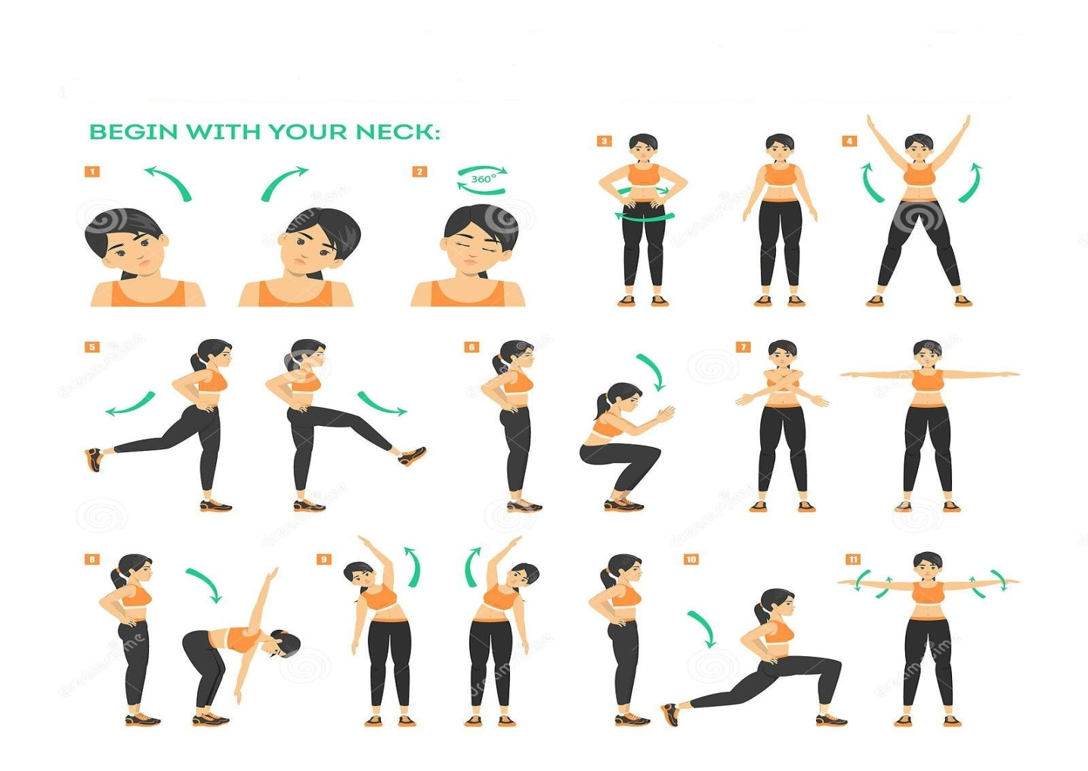
ΖΕΣΤΑΜΑ – ΠΡΟΘΕΡΜΑΝΣΗ

ΑΠΟΘΕΡΑΠΕΙΑ - ΔΙΑΤΑΣΕΙΣ
